NutriMaker
Documento de Diseño y Arquitectura de Software
Borrador reconstruido a partir del código incluido en el PDF de la Actividad Integradora (P15).

Cómo leer este borrador
- Describe el sistema tal como está implementado, no como lo dicen los requerimientos. Donde ambos difieren se señala.
- [CONFIRMAR] marca una razón de diseño que el equipo debe validar o corregir. Yo no puedo saber por qué se tomó una decisión.
- [VERIFICAR] marca algo que se infiere del código pero requiere ver la base de datos, los servicios ORDS o ejecutar la aplicación.

1. Introducción

1.1 Propósito y alcance
Este documento describe la arquitectura y el diseño de NutriMaker, una aplicación de escritorio que ayuda a un nutriólogo a generar, almacenar, clonar, eliminar y exportar a PDF dietas semanales para sus pacientes. Complementa la Especificación de Requerimientos (P3) y los diagramas de la fase de Elaboración (P6 a P13).

1.2 Referencias
- Especificación de Requerimientos (P3) y especificaciones de casos de uso (P4).
- Diagramas de Elaboración: clases, objetos, secuencia, colaboración, actividad, componentes, despliegue y entidad-relación (P6 a P13).
- Código fuente: paquetes com.javafx.nutrimaker.* y recursos FXML, estilos e imágenes.

1.3 Tecnologías
Elemento | Detalle
Lenguaje y plataforma | Java con módulos (module-info.java); JavaFX 23 para la interfaz (FXML y CSS).
Red y datos | OkHttp (cliente HTTP), Gson (JSON), servicios REST de Oracle ORDS.
Base de datos | Oracle Autonomous Database (región mx-queretaro-1, según la URL de los servicios).
Seguridad | jBCrypt para el hash de contraseñas; HTTPS para el transporte.
PDF | iText 7 (kernel, layout, io) con la fuente Comic Shanns Mono Nerd Font.
Construcción | Maven (pom.xml, según el diagrama de despliegue) [VERIFICAR].

2. Visión general de la arquitectura

2.1 Estilo arquitectónico
NutriMaker es un cliente de escritorio grueso que sigue una arquitectura en capas con el patrón Repository. Cada pantalla se compone de un archivo FXML y un controlador (variante de MVC). Los controladores llaman a repositorios, que traducen las operaciones a peticiones REST hacia Oracle ORDS. No existe un servidor propio: la aplicación es el único cliente de la base de datos y toda la lógica de negocio corre en el equipo del usuario.

2.2 Metas y restricciones que influyen en el diseño
- Un solo tipo de usuario: el nutriólogo.
- Requiere Internet para todo (no hay modo sin conexión ni caché local).
- Los datos del catálogo de alimentos y de las dietas viven en la nube; el cliente no guarda nada, salvo el PDF exportado.
- Interfaz en español con paleta fija (#101d4f, #0e3d58, #0c7774, #67ab95, #b0ceb5).

2.3 Vista lógica: capas y responsabilidades
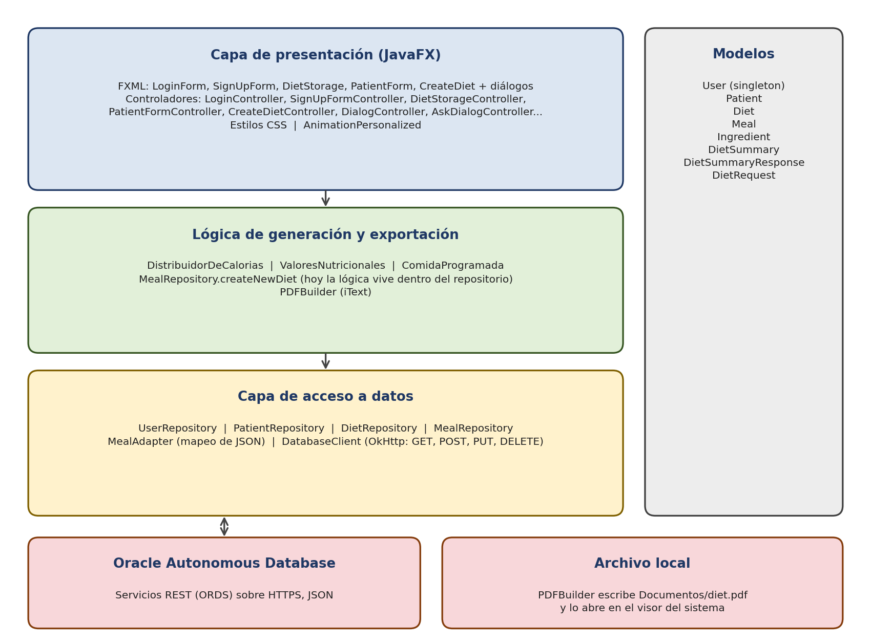
Figura 1. Capas de NutriMaker. La lógica de generación de dietas está hoy dentro de MealRepository; conviene separarla (ver sección 9).
Paquete o carpeta | Contenido | Responsabilidad
com.javafx.nutrimaker | Main, controladores, PDFBuilder | Arranque de la aplicación, eventos de la interfaz, validación de entradas, navegación entre pantallas y exportación a PDF.
...animations | AnimationPersonalized | Efectos de desvanecido y escala al pasar el cursor.
...database | DatabaseClient | Cliente HTTP genérico (GET, POST, PUT, DELETE sincrónicos) que lanza IOException si la respuesta no es 2xx.
...repository | UserRepository, PatientRepository, DietRepository, MealRepository | Construyen las URL, serializan y deserializan JSON y exponen operaciones de negocio. MealRepository también contiene el algoritmo de generación.
...models | User, Patient, Diet, Meal, Ingredient, DietSummary, DietSummaryResponse, DietRequest, ComidaProgramada, ValoresNutricionales, DistribuidorDeCalorias, MealAdapter | Datos del dominio, objetos de transferencia y cálculo del reparto de calorías.
resources: fxml, styles, images, fonts | 10 FXML, 2 CSS, íconos, logo y fuentes | Definición visual de las pantallas.

2.4 Vista de despliegue
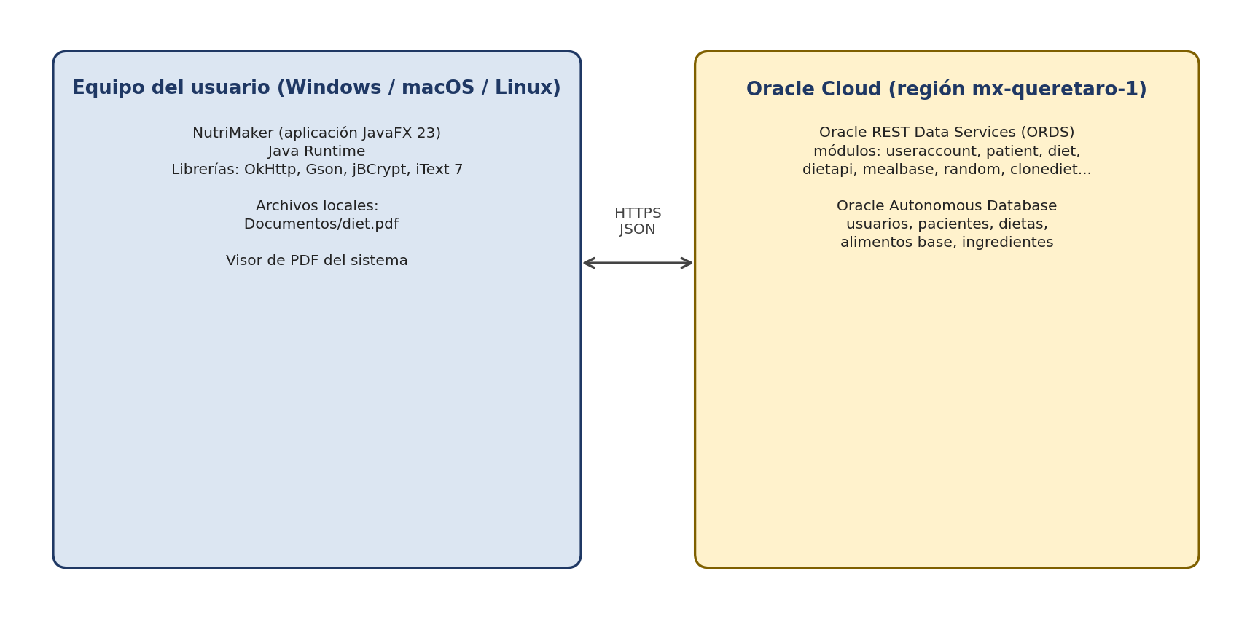
Figura 2. Despliegue. El diagrama P12 muestra JDBC; el código usa servicios REST sobre HTTPS.

2.5 Vista de ejecución
- Todo el código corre en el hilo de JavaFX. Las llamadas a la red son sincrónicas, así que la ventana se congela mientras se espera la respuesta.
- Cada ventana se cambia reemplazando la escena del Stage actual. Los diálogos son ventanas sin decoración; las de confirmación (AskDialog) son modales y las de aviso (DialogInputs) no.
- El usuario autenticado se guarda en memoria en el singleton User. No hay token, sesión ni expiración.

2.6 Navegación entre pantallas
Origen | Destino y disparador
LoginForm (pantalla inicial) | DietStorage al iniciar sesión correctamente; SignUpForm con el botón Registrarse.
SignUpForm | Diálogo "Registro completado" si el alta es correcta; LoginForm con el botón Iniciar Sesión.
DietStorage | PatientForm con el botón Nueva; exportar PDF, clonar y eliminar se hacen sin cambiar de pantalla.
PatientForm | CreateDiet al guardar al paciente.
CreateDiet | DietStorage cuando la dieta se crea con éxito.

3. Patrones y decisiones de diseño

3.1 Patrones presentes en el código
Patrón | Dónde | Propósito | Observación
MVC con FXML | Cada pantalla y su controlador | Separar la definición visual del comportamiento. | Los controladores contienen validación, navegación y llamadas a repositorios; están muy cargados.
Repository | Cuatro clases *Repository | Aislar el acceso a datos del resto de la aplicación. | MealRepository mezcla acceso a datos con la generación de dietas.
Singleton | User.getUser() | Conservar el usuario autenticado. | Tiene constructores públicos que lo rompen, y guarda la contraseña en texto plano en memoria.
Adapter | MealAdapter | Traducir los nombres de campos del JSON (meal_name, meal_calories...) a los del modelo Meal. | Correcto. Se podría evitar usando @SerializedName con alternativas.
DTO | DietRequest, DietSummary, DietSummaryResponse | Transportar datos entre la aplicación y la API. | Correcto.
Constructor de copia | Diet, Patient, User, DietSummary (copyAll) | Duplicar objetos. | User.copyAll copia el correo en el campo contraseña (error).
Clases de utilidad estáticas | AnimationPersonalized, DistribuidorDeCalorias | Comportamiento sin estado. | Adecuado.

3.2 Decisiones de arquitectura
Cada decisión tiene contexto, alternativa y consecuencia. Las razones son hipótesis mías; el equipo debe confirmarlas.
ID | Decisión | Razón posible [CONFIRMAR] | Consecuencias
AD-01 | Aplicación de escritorio con JavaFX | Es el requisito de la asignatura o el stack conocido por el equipo. | Instalación por usuario; no hay acceso desde navegador o móvil.
AD-02 | Base de datos en Oracle Autonomous Database | Servicio gestionado, sin servidor propio ni instalación local. | Dependencia total de Internet y del proveedor.
AD-03 | Acceso por REST (ORDS) en lugar de JDBC | Evita distribuir credenciales de la base de datos y el wallet en cada cliente. | Muchas llamadas pequeñas; los servicios deben protegerse aparte (ver sección 8).
AD-04 | Contraseñas con BCrypt | Estándar para hash de contraseñas con sal. | El documento de requerimientos dice AES-128; debe corregirse. La verificación hoy ocurre en el cliente.
AD-05 | PDF local con iText | No depender de un servicio externo ni de conexión. | Se guarda siempre en Documentos/diet.pdf y se sobrescribe.
AD-06 | Alimentos elegidos al azar por consulta al servidor | Variedad en las dietas y reparto de trabajo con la base de datos. | Cada alimento cuesta dos llamadas; dietas no reproducibles.
AD-07 | Paginación en el servidor (10 por página) | Evitar cargar todas las dietas. | Requiere conteo total; el conteo actual no filtra por usuario [VERIFICAR].
AD-08 | Identificar al usuario con un singleton en memoria | Simplicidad. | Sin caducidad de sesión; el requerimiento de cierre por inactividad no se cumple.

4. Diseño detallado de componentes

4.1 Modelos
Clase | Responsabilidad y atributos principales
User | Usuario autenticado: id, correo, contraseña. Singleton de acceso global.
Patient | Paciente: id, nombre, edad, peso, estatura.
Diet | Dieta completa: id, paciente, lista de Meal, fecha, calorías, proteínas, calcio, sodio, hierro, grasas y nota.
Meal | Alimento base con sus nutrimentos (calorías, grasa, colesterol, sodio, carbohidratos, proteína, calcio, hierro), tipo, grupo, día, hora e ingredientes.
Ingredient | Nombre y cantidad (gramos o mililitros).
DietSummary y DietSummaryResponse | Fila del listado (número, id, paciente, peso, estatura, fecha) y su contenedor de respuesta.
DietRequest | Cuerpo enviado al crear una dieta: ids, nutrimentos totales, día de descanso, comidas por día, nota y fecha ISO 8601 en UTC.
ComidaProgramada | Una comida del día: tipo, calorías asignadas y lista de alimentos elegidos.
ValoresNutricionales | Acumulador de nutrimentos; suma los de cada Meal.
DistribuidorDeCalorias | Reparte las calorías totales entre comidas y calcula los horarios.
MealAdapter | Convierte el JSON de un alimento al modelo Meal.

4.2 Repositorios y cliente HTTP
Clase | Operaciones
DatabaseClient | get, post, put, delete sincrónicos con encabezados opcionales; devuelve el cuerpo como texto o lanza IOException con el código HTTP.
UserRepository | insertUser (hash BCrypt y alta), getIdByEmail, verifyPasswordByEmail (descarga el hash y lo compara con BCrypt.checkpw), getAllUsers.
PatientRepository | createPatient, getMostRecentPatientId, getPatientById, getAllPatients, updatePatient, deletePatient.
DietRepository | getDiets (paginado), getTotalDietsCount, getDietObjectById (reconstruye Diet desde filas planas), getRecentId, cloneDietById, deleteDiet, create y update genéricos, búsquedas por usuario o paciente.
MealRepository | getMealById, getMealsByTypeAndCalories (alimento aleatorio), sendDiet, createNewDiet (algoritmo de generación).

4.3 Controladores y pantallas
Controlador | FXML | Función
LoginController | LoginForm | Valida vacíos, formato de correo y longitud de contraseña; verifica credenciales; carga el usuario en el singleton; abre DietStorage.
SignUpFormController | SignUpForm | Valida campos y coincidencia de contraseñas; inserta el usuario; avisa si el correo existe o si el registro fue correcto.
DietStorageController | DietStorage | Tabla paginada de dietas con acciones de PDF, clonar y eliminar; botón Nueva.
PatientFormController | PatientForm | Valida y crea al paciente; continúa a CreateDiet.
CreateDietController | CreateDiet | Valida calorías (1 a 6000), número de comidas, día de descanso y comentario; lanza la generación.
DialogController | DialogInputs | Mensaje de advertencia con texto configurable.
AskDialogController | AskDialog | Confirmación Aceptar o Cancelar (clonar, eliminar).
CheckCredentialsController, EmailExistsController, RegisterSuccessfulController | checkCredentials, EmailExists, RegisterSuccessful | Mensajes fijos con un botón para cerrar.
PDFBuilder | — | Construye el PDF: logo, datos del paciente, comentario, nutrimentos y tabla de comidas por día.

5. Algoritmo de generación de dietas (según el código)
Entrada: calorías totales, comidas por día (3 a 6 en la interfaz; el código admite de 1 a 6), día de descanso, id de usuario, id de paciente y nota.

5.1 Reparto de calorías por comida
Comidas | Tipos y porcentaje de las calorías totales, en orden
3 | Desayuno 30, Comida 40, Cena 30
4 | Desayuno 25, Comida 30, Colación 10, Cena 35
5 | Desayuno 30, Colación 10, Comida 25, Colación 10, Cena 25
6 | Desayuno 25, Colación 10, Comida 22, Colación 10, Cena 22, Colación 11
1 y 2 | Desayuno 100; o Desayuno 50 y Comida 50 (no accesibles desde la interfaz)
Estos porcentajes no coinciden con los de la sección 1.9.3.9 del documento de requerimientos (38/34/28 para tres comidas).

5.2 Pasos
- CreateDietController valida las entradas y llama a MealRepository.createNewDiet con el id del usuario y el id del último paciente creado.
- DistribuidorDeCalorias.distribuir crea una ComidaProgramada por comida con sus calorías asignadas.
- Para cada comida se repite: se pide al servidor un alimento aleatorio del tipo de comida cuyas calorías no superen las restantes (servicio random/base), se carga su detalle (mealbase/{id}) y se resta de las calorías restantes. El ciclo termina cuando ya no quedan calorías, cuando el servidor no devuelve alimentos o cuando el siguiente ya no cabría.
- Se suman los nutrimentos de todos los alimentos elegidos en un ValoresNutricionales. Estos totales corresponden a un solo día.
- Se envía la dieta al servidor (POST a diet/) con los totales, el día de descanso, las comidas por día, la nota y la fecha.
- Se consulta el diet_id más reciente de toda la base de datos para saber el id de la dieta recién creada.
- Se calculan los horarios: se reparten en intervalos iguales entre las 8:00 y las 20:00 (para tres comidas: 8:00, 14:00 y 20:00).
- Desde hoy y durante 7 días, se omite el día de descanso. Para cada día restante y cada alimento elegido se hace un POST a diet_meal con el id de la dieta, el id del alimento, el día, la hora y el tipo de comida.
- Si todo termina bien, se muestra "La dieta se ha creado con exito" y se vuelve a DietStorage.

5.3 Observaciones de diseño
- El mismo conjunto de alimentos se repite todos los días. El requerimiento pide una dieta distinta por día.
- No se aplican alimentos excluidos, sexo, objetivo ni actividad física.
- Costo en red: con 3 comidas y unos 3 alimentos por comida (9 alimentos), son unas 75 llamadas HTTP secuenciales (18 para elegir alimentos, 54 altas por día y unas 3 consultas de ids). Es una estimación; conviene medirla.
- Si algo falla a la mitad, queda una dieta incompleta en la base de datos, porque no hay transacción.
- Se compara el día de descanso con el nombre del día en inglés en mayúsculas; el mapeo está en CreateDietController.getRestDay.

6. Diseño de datos
No hay script DDL ni diccionario de datos en el documento. La tabla siguiente se infiere de los campos JSON que usa el código; los tipos son probables. [VERIFICAR] contra la base de datos real.
Entidad | Campos observados en el código | Notas
Usuario (useraccount) | user_id, email, password | La contraseña es un hash BCrypt. El correo debe ser único (el registro avisa si existe).
Paciente (patient) | patient_id, name, age, weight, height | No tiene referencia al usuario; el vínculo está en la dieta.
Dieta (diet) | diet_id, user_id, patient_id, calories, fat, cholesterol, sodium, carbohydrates, protein, calcium, iron, note, rest_day, meals_per_day, creation_date | Los nutrimentos son del día, no de la semana. El diagrama ER agrega género destinatario, pero el código no lo envía.
Alimento base (mealbase) | meal_base_id, meal_name, base_meal_type, meal_group, meal_calories, meal_fat, meal_cholesterol, meal_sodium, meal_carbohydrates, meal_protein, meal_calcium, meal_iron | Catálogo. Debe documentarse su fuente.
Comida de una dieta (diet_meal) | diet_id, meal_base_id, day, time_of_day, meal_type | Relación N a M entre dieta y alimento base con día, hora y tipo. Falta en el diagrama ER.
Ingrediente | ingredient_name, ingredient_amount (por alimento base) | Relación "usa" del ER; el nombre de la tabla no aparece en el código.

7. Interfaz con la API REST
Rutas relativas a la URL base del esquema en ORDS (…/ords/developer/). Todas las llamadas se hacen sin autenticación ni encabezados de autorización.
Método | Ruta | Uso | Clase
POST | useraccount/ | Alta de usuario {email, password} | UserRepository
GET | user_idcorreo/user/idcorreo?email= | Obtener user_id | UserRepository
GET | user_password/user/password?email= | Obtener el hash para compararlo en el cliente | UserRepository
POST | patient/ | Alta de paciente {name, age, weight, height} | PatientRepository
GET | api/patient/recent | Id del paciente más reciente | PatientRepository
GET | dietapi/diets?offset&limit&user_id | Listado paginado de dietas del usuario | DietRepository
GET | dietapi_count/diets/count | Total de dietas | DietRepository
GET | dietapi_access/dietaccess/{id} | Dieta con sus comidas e ingredientes en filas planas | DietRepository
GET | orden/by | Id de la dieta más reciente | DietRepository, MealRepository
POST | diet/ | Alta de dieta (DietRequest) | MealRepository
DELETE | diet/{id} | Eliminar dieta | DietRepository
POST | diet_meal/ | Alta de una comida de la dieta | MealRepository, DietRepository
POST | clonediet/diet | Clonar la fila de dieta {old_diet_id} | DietRepository
GET | clonedietmeals/mealsclone/?oldId= | Comidas de la dieta original | DietRepository
GET | random/base?calories=&meal_type= | Alimentos candidatos | MealRepository
GET | mealbase/{id} | Detalle de un alimento | MealRepository
Existen además métodos sin uso en la interfaz (actualizar y eliminar pacientes, actualizar dietas, buscar por usuario o paciente, listar usuarios). Conviene eliminarlos o documentarlos.

8. Diseño de seguridad
Aspecto | Situación actual y recomendación
Almacenamiento de contraseñas | Hash BCrypt con sal. Correcto. El documento de requerimientos debe decir BCrypt y no AES.
Verificación de credenciales | El cliente descarga el hash de cualquier correo y lo compara localmente. Con servicios sin autenticación, cualquiera puede pedir hashes. Recomendación: verificar en el servidor y devolver solo éxito o fallo.
Autorización de datos | El cliente manda el user_id como parámetro; el servidor no lo valida. Los servicios de pacientes y de conteo no filtran por usuario [VERIFICAR].
Servicios REST | Sin autenticación en las llamadas. Recomendación: proteger ORDS con OAuth2 o restringir los servicios.
Entradas en URL | El correo se concatena en la URL sin codificarla (caracteres como + o & rompen la consulta o alteran la petición).
Secretos | El diagrama de clases muestra usuario y contraseña de la base de datos. Debe retirarse del documento. Confirmar que no estén en el repositorio.
Contraseña en memoria | User guarda la contraseña en texto plano tras iniciar sesión, y no se usa después. Debe eliminarse.
Datos personales | Nombre, edad, peso y estatura de pacientes viajan y se guardan en la nube. Definir aviso de privacidad y política de retención.

9. Riesgos y deuda técnica priorizada
Prioridad | Problema | Mejora | Ubicación
Alta | La ventana se congela durante cada llamada de red, y la generación hace unas 75 llamadas seguidas. | Ejecutar las llamadas en un Task o Service y mostrar progreso; idealmente, un solo servicio en el servidor que genere la dieta. | Todos los controladores; MealRepository
Alta | RegisterSuccessfulController llama a setFadeAndScaleAnimation con logInButton, que nunca se inicializa (sin @FXML). Provoca NullPointerException al cargar el diálogo de registro correcto [VERIFICAR]. | Quitar esa línea o enlazar el botón. | RegisterSuccessfulController
Alta | Los ids "más recientes" de dieta y de paciente se toman de toda la base; dos usuarios simultáneos pueden mezclar datos. | Usar el id que devuelve el POST o una función que lo entregue. | MealRepository, PatientRepository, DietRepository
Alta | Clonar devuelve false cuando termina bien, y el controlador sale sin refrescar la lista. | Corregir la condición de retorno. | DietRepository.cloneDietById
Media | Registro: la validación de vacíos usa && y solo avisa si los tres campos están vacíos. | Cambiar a ||. | SignUpFormController.isEmpty
Media | La URL de listado se arma con "?" duplicado (…diets??offset=…) [VERIFICAR]. | Corregir la concatenación. | DietRepository.getDiets
Media | La URL base está repetida en cada repositorio. | Moverla a un archivo de configuración. | Repositorios
Media | Los errores se imprimen en consola y el usuario no recibe aviso (eliminar, clonar, PDF). | Mostrar el mensaje con DialogController. | DietStorageController
Media | El código para abrir diálogos y cambiar de escena está repetido en varios controladores. | Crear una clase de navegación y de diálogos. | Controladores
Media | La lógica de generación vive en el repositorio. | Moverla a una clase de servicio (por ejemplo, DietGenerator). | MealRepository
Baja | User es singleton pero tiene constructores públicos y copyAll copia el correo en la contraseña. | Eliminar los constructores públicos y corregir copyAll. | User
Baja | El PDF siempre se guarda como diet.pdf y se sobrescribe. | Nombre único con el paciente y la fecha. | PDFBuilder
Baja | EmptyInputs.fxml se carga desde LoginController y SignUpFormController, pero no aparece entre los recursos del PDF [VERIFICAR]. | Confirmar que existe o usar DialogInputs. | Recursos

10. Diagramas por corregir
Diagrama | Problema | Acción
P2 Casos de uso | Un actor (Nutritionist). Sign in, Log in y Diet storage son casos hermanos sin relaciones de inclusión o extensión; las flechas no llevan estereotipos. | Agregar «include» y «extend» y aclarar que iniciar sesión es precondición del resto.
P6 Clases | Muestra DataBase con JDBC, usuario y contraseña; faltan los repositorios, DatabaseClient, DistribuidorDeCalorias, PDFBuilder, MealAdapter y los DTO; incluye ModifyDiet y campos que no existen. | Regenerarlo desde el código (NetBeans o Visual Paradigm) y retirar las credenciales.
P11 Componentes | En la página 60 del PDF el diagrama de componentes aparece encimado con el diagrama de actividad Modify Diet, y el título P11 queda debajo. Todavía muestra "Data Base" y esporToPdf. | Separar las dos imágenes. Rehacer los componentes: Interfaz, Repositorios, Cliente REST, Generador de dietas, PDFBuilder.
P12 Despliegue | JDBC y "Data Base Connection". | Reemplazar por HTTPS y ORDS (Figura 2).
P13 ER | No muestra día, hora y tipo en la relación dieta-alimento; el género no se envía desde el código. | Ajustar atributos de la relación o del código.
P7, P8, P9, P10 | Sin revisar en detalle. Los de Modificar dieta deben quitarse o marcarse como no implementados. | Contrastar cada secuencia con las clases reales.

